附件2：
面试地点方位图及乘车路线

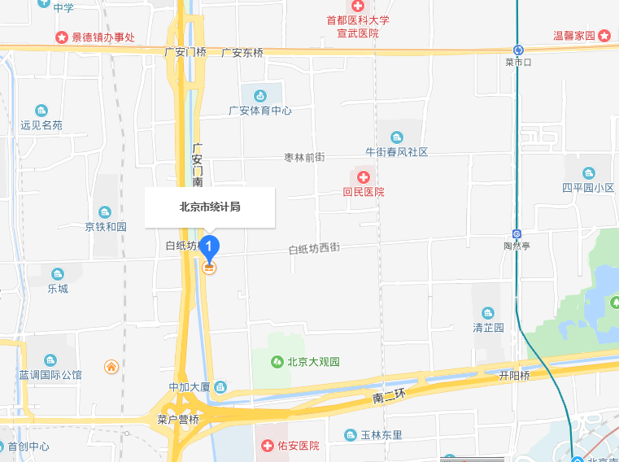
地址：北京市西城区广安门南街36号天缘公寓A座。
公交路线：5路、10路、49路、83路、56路、122路、381路、410路、456路、676路、特12路、运通102路，到白纸坊桥（白纸坊桥南）或南菜园到达。

